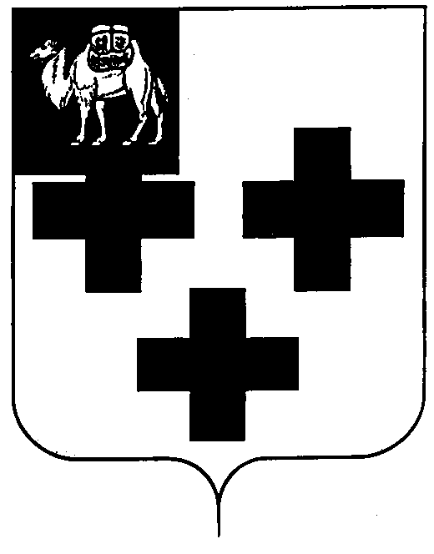
Собрание депутатов города Троицка
Челябинской области

Четвёртый созыв
Двадцать первое заседание

Р Е Ш Е Н И Е

от 25.08.2011г. № 137
г. Троицк

О внесении изменений в решение Собрания депутатов города Троицка от 30.06.2011 года
№114 «О передаче муниципального имущества
в собственность Челябинской области»

В соответствии с постановлением Правительства Российской Федерации от 13.06.2006 года № 374 «О перечнях документов, необходимых для принятия решения о передаче имущества из федеральной собственности в собственность субъекта Российской Федерации или муниципальную собственность, из собственности субъекта Российской Федерации в федеральную собственность или муниципальную собственность, из муниципальной собственности в федеральную собственность или собственность субъекта Российской Федерации», пунктом 11 статьи 154 Федерального закона от 22 августа 2004г. № 122-ФЗ «О внесении изменений в законодательные акты Российской Федерации и признании утратившими силу некоторых законодательных актов Российской Федерации в связи с принятием федеральных законов «О внесении изменений и дополнений в Федеральный закон «Об общих принципах организации законодательных (представительных) и исполнительных органов государственной власти субъектов Российской Федерации» и «Об общих принципах организации местного самоуправления в Российской Федерации», Федеральным законом от 06 октября 2003г. №131-ФЗ «Об общих принципах организации местного самоуправления в Российской Федерации», Федеральным законом от 29 ноября 2010г. №313-ФЗ «О внесении изменений в отдельные законодательные акты Российской Федерации в связи с принятием Федерального закона «Об обязательном медицинском страховании в Российской Федерации», Уставом города Троицка

Собрание депутатов города Троицка РЕШАЕТ:

Внести изменения в приложение к решению Собрания депутатов города Троицка от 30.06.2011 года №114 «О передаче муниципального имущества в собственность Челябинской области», изложив его в новой редакции (приложение).

Председатель Собрания
депутатов города Троицка В.В.Наренков

